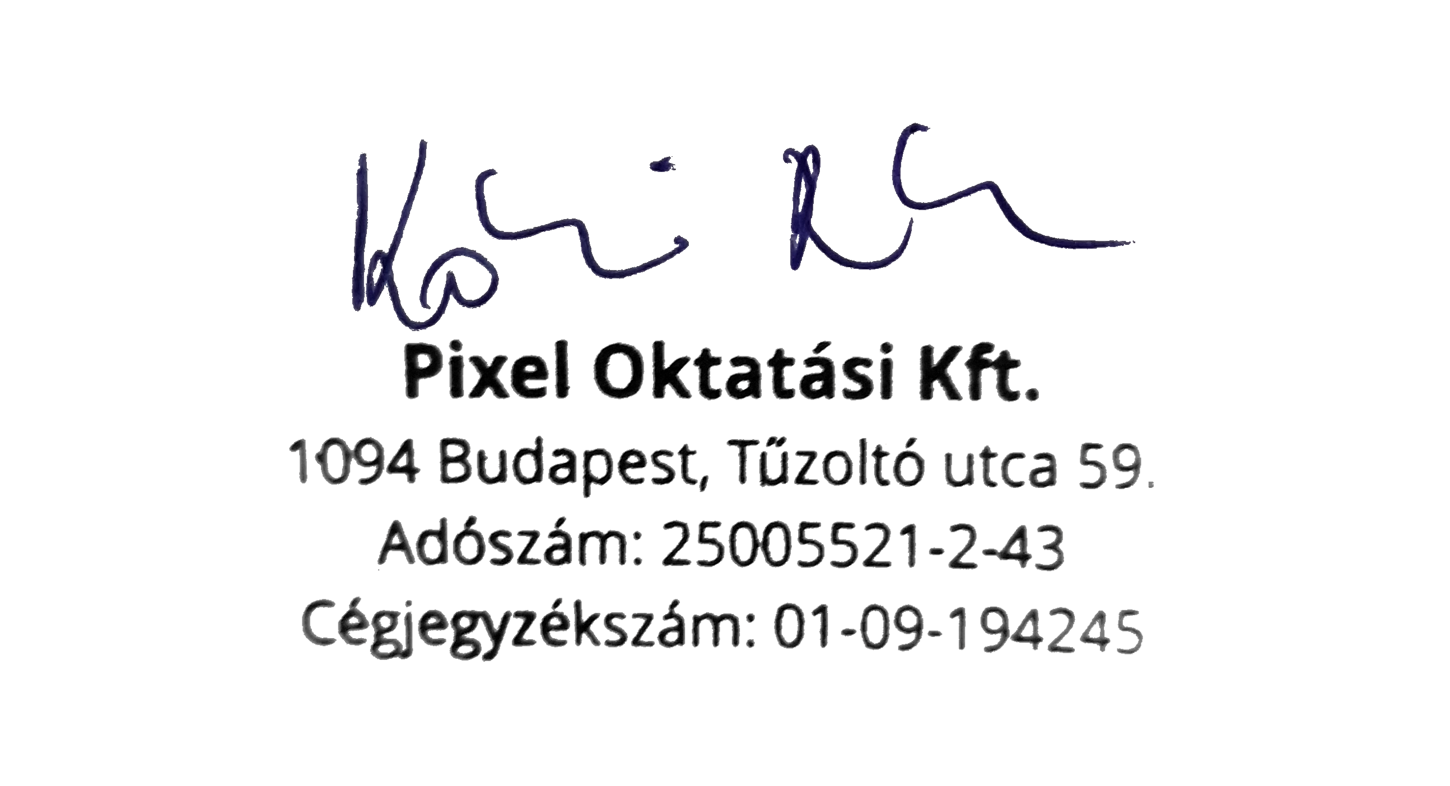

Felnőttképzési nyilvántartási szám: E-001582/2017  
Pixel Oktatási Korlátolt Felelősségű Társaság

Tanúsítvány

Simon Henrietta

anyja születési neve: Nagy Karolina

születési helye, ideje: Miskolc, 1990.03.17.

részére,

aki sikeresen elvégezte a Webler Oktatóstúdió  
 tanfolyamát

Weboldal készítési ismeretek alaptanfolyam

Nyilvántartásba vételi száma: E-001582/2017/D012  
Képzés óraszáma: 30 óra

Száma: 2020/WOK0915/1

2020.10.01.

P.H.  
oktatási igazgató

